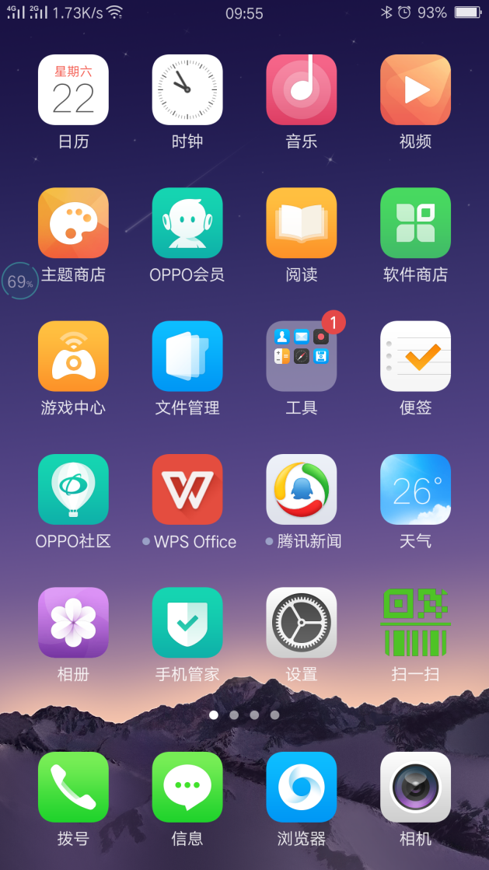
如果遇到未检测到设备的情况
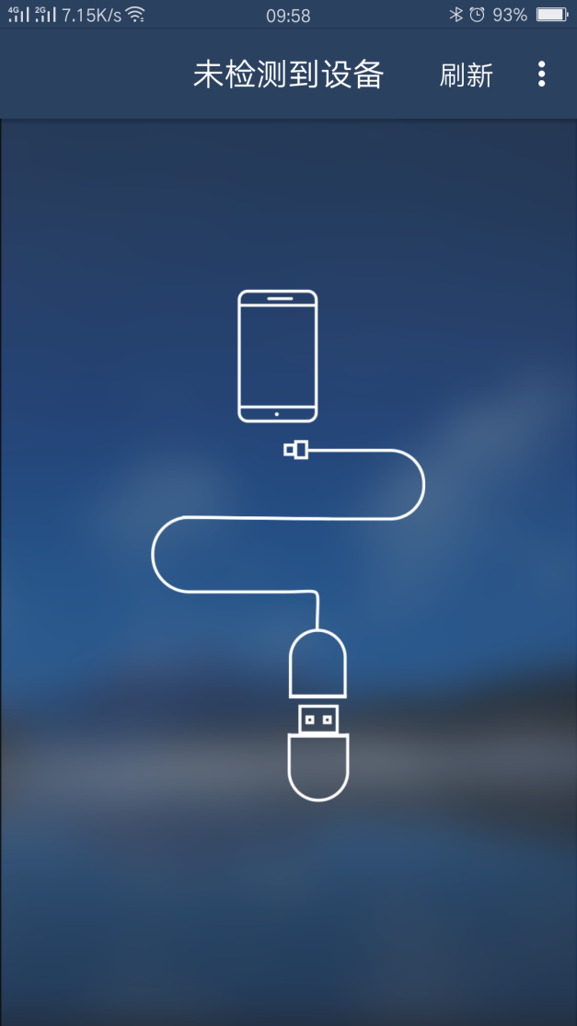

打开软件之后，上方提示未检测到设备
例如，OPPO手机
开启OTG功能
打开手机的系统设置

同时插入设备之后没有亮灯的情况下，

可能是系统的OTG功能没有打开，

需要去系统设置里面开启OTG功能。

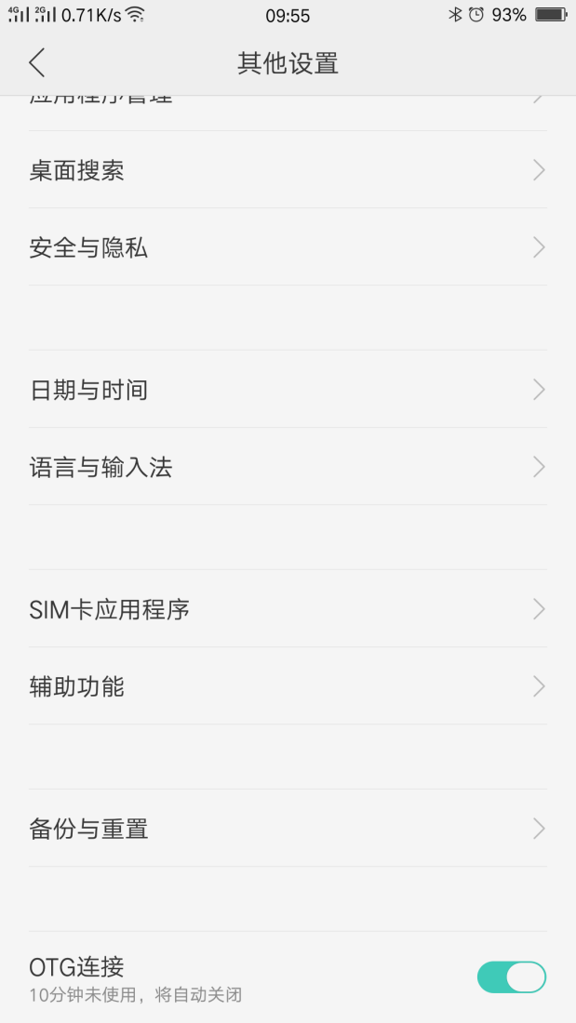
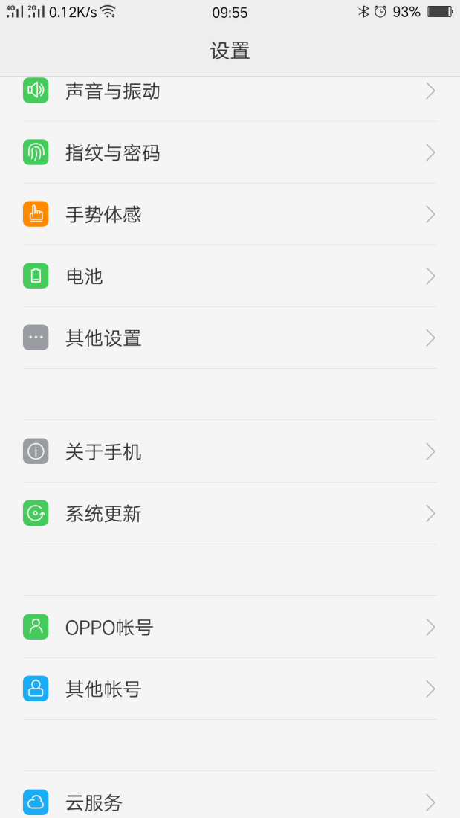

点击 其他设置 开启手机的OTG连接功能

（因为每部手机的系统不同，如果找不到手机OTG功能的话，需要去百度搜索 例如：OPPO打开OTG）

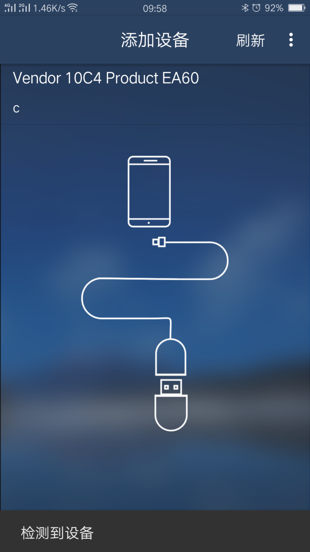
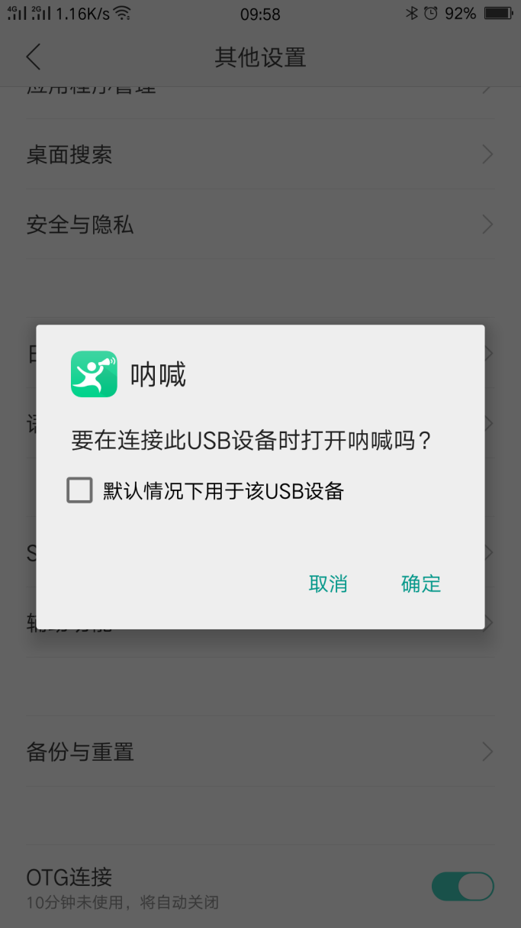
点击确定
打开呐喊APP
下方可以看到：检测到设备
同时设备会亮红灯
这样就完成OTG连接了

